“Київський коледж зв’язку”

Циклова комісія Комп’ютерної інженерії

ЗВІТ ПО ВИКОНАННЮ

ЛАБОРАТОРНОЇ РОБОТИ №1

з дисципліни: «Операційні системи»

Тема: «Ознайомлення з робочим середовищем

віртуальних машин та операційних систем

різних сімейств»

Виконав

студент

групи КСМ-83а

Колосовський Р.Ю.______

Перевірив викладач

Повхліб В.С.

Київ 2020

**Мета роботи:** 1. Отримання практичних навиків роботи з середовищами віртуальних машин

та операційними системами різних типів та сімейств – їх графічною

оболонкою, входом і виходом з системи, ознайомлення зі структурою

робочого столу, вивчення основних дій та налаштувань при роботі в системі.

**Матеріальне забезпечення занять**

1. ЕОМ типу IBM PC.

2. ОС сімейства Windows (Windows 7).

3. Віртуальна машина – Virtual Box (Oracle).

4. Операційна система GNU/Linux – CentOS.

**Завдання для попередньої підготовки**

**1.**

|  |  |
| --- | --- |
| Термін англійською | Термін українською |
| **Operating System** | Операційна система |
| **Software** | Програмне забеспечення |
| **Shared hosting** | Віртуальний хостинг |
| **Machine simulators** | Машинні симулятори |
| **Binary translation** | Двійковий переклад |
| **Host operating system** | Основна операційна система |
| **Guest operating system** | Гостьова операційна система |
|  |  |

**2.1** Комп'ютерна програма або обладнання процесора, що забезпечує одночасне і паралельне виконання декількох віртуальних машин, на кожній з яких виконується власна операційна система, на одному фізичному комп'ютері (який зветься хост-машина або хост-комп'ютер, англ. *host computer*). Гіпервізор забезпечує взаємну ізоляцію операційних систем, що виконуються на віртуальних машинах, шляхом розділення фізичних та логічних пристроїв між декількома віртуальними машинами.

Гіпервізор також може (але не зобов'язаний) надавати операційним системам, що працюють під його керуванням, засоби зв'язку і взаємодії між собою (наприклад, через обмін файлами або через віртуальні мережеві з'єднання) так, ніби ці ОС виконувалися на різних фізичних комп'ютерах, та створювати логічні пристрої, моделюючи апаратне забезпечення, яке не існує на хост-машині.

Типи:

**Автономний гіпервізор (Тип 1)**

Має свої вбудовані драйвери пристроїв, моделі драйверів і планувальник, і тому не залежить від базової ОС. Оскільки автономний гіпервізор працює безпосередньо на обладнанні, він більш продуктивний.

Приклади: VMware ESX, PR/SM

**На основі базової ОС (Тип 2, V)**

Це компонент, який працює в одному кільці з ядром основної ОС (кільце 0). Гостьовий код може виконуватися безпосередньо на фізичному процесорі, але доступ до пристроїв вводу-виводу комп'ютера з гостьової ОС здійснюється через другий компонент, звичайний процес основної ОС — монітор рівня користувача.

Приклади: Microsoft Virtual PC, VMware Workstation, QEMU, Parallels, VirtualBox.

**Гібридний (Тип 1+)**

Гібридний гіпервізор складається з двох частин: з тонкого гіпервізора, що контролює процесор і пам'ять, спеціальної сервісної ОС в кільці зниженого рівня що працює під керуванням гіпервізора. Через сервісну ОС гостьові ОС отримують доступ до фізичного устаткування.

Приклади: Microsoft Virtual Server, Sun Logical Domains, Xen, Citrix XenServer, Microsoft Hyper-V

**2.2 VMware Workstation** - програмне забезпечення віртуалізації, призначене для комп'ютерів x86-64 операційних систем Microsoft Windows і Linux . Дозволяє користувачу встановити одну або більше віртуальних машин на один фізичний комп'ютер і запускати їх паралельно з ним. Кожна віртуальна машина може виконувати свою операційну систему, включаючи Microsoft Windows, Linux, BSD, і MS-DOS . VMware Workstation розроблена і продається компанією VMware, підрозділом EMC Corporation.

VMware Workstation підтримує мости з мережним адаптером реального комп'ютера , а також створення спільних папок з віртуальною машиною. Програма може монтувати реальні CD або DVD диски або ISO образи в віртуальні оптичні приводи, при цьому віртуальна машина буде вважати, що приводи справжні . Віртуальні жорсткі диски зберігаються в файлах .vmdk.

VMware Workstation в будь-який момент може зберегти поточний стан віртуальної машини (знімок). Дані знімки пізніше можуть бути відновлені, що повертає віртуальну машину в збережений стан .

VMware Workstation включає в себе можливість об'єднувати кілька віртуальних машин в групу, яку можна включати, вимикати, призупиняти або відновлювати як єдиний об'єкт, що є корисним для тестування технологій клієнт-сервер .

Також доступний VMware Player - схожий пакет віртуалізації, однак урізаний. Даний пакет безкоштовний для некомерційного використання і вільний у поширенні.

**4.1** Створюється віртуальна машина для Windows дуже просто - запускаємо VirtualBox, тиснемо кнопку "Створити" і відповідаємо на питання майстра:

• вказуємо назву, сімейство і конкретну операційну систему, яка буде встановлюватися на цій машині (наприклад, Windows XP), тиснемо далі;

• потім вибираємо обсяг оперативної пам'яті майбутнього віртуального комп'ютера;

• на наступному етапі створюємо віртуальний жорсткий диск - вибираємо варіант "завантажувальний диск", вказуємо його розмір в ГБ (для Windows XP не менше 7 ГБ), тип файлу - VDI. Якщо розмір реального жорсткого диска дозволяє, створюємо фіксований віртуальний диск, якщо немає - вибираємо варіант "динамічний віртуальний диск", вказуємо місце зберігання файлу віртуального диска (конкретний логічний розділ реального жорсткого диска), тиснемо кнопку "створити" і чекаємо завершення процесу.

Після завершення створення віртуального жорсткого диска в основному вікні програми VirtualBox з'явиться нова віртуальна машина - в нашому прикладі з назвою Windows XP.

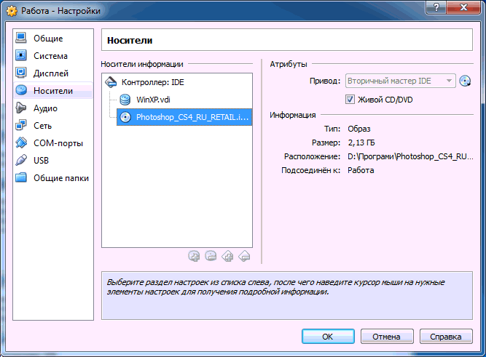

Тиснемо кнопку "Властивості" і потрапляємо в розділ, що є своєрідним BIOS віртуальної машини. Тут ви можете змінити налаштування включати і вимикати різні пристрої, що входять до її складу. Налаштування за замовчуванням є універсальним варіантом, тому нічого змінювати тут не будемо. Потрібно тільки пройти в розділ "Носії" і вказати джерело (привід) установки операційної системи. У підрозділі "Носії інформації" вибираємо пристрій із зображенням диска і написом "Пусто", після чого в правій частині вікна VirtualBox вказуємо реальний оптичний привід (якщо установка буде проводитися з реального інсталяційного диска, що знаходиться в цьому приводі) або образ оптичного диска (якщо інсталяційний диск збережений на жорсткому диску у вигляді образу), тиснемо кнопку "ОК".

Після цього повертаємося в основне вікно програми VirtualBox і тиснемо кнопку "Старт". Запуститься віртуальна машина, на якій із зазначеного на попередньому етапі джерела (реального або віртуального приводу) буде здійснена установка операційної системи. Якщо ви хоч раз встановлювали операційну систему, будь-яких проблем виникнути не має - все потрібно робити як у реальному комп'ютером. Якщо раніше встановлювати ОС вам не доводилося, ось:

• інструкція по установці операційної системи Windows 7

• інструкція по установці операційної системи Windows XP.

Це буде відмінним тренуванням. Встановивши систему на віртуальну машину, ви без проблем зможете повторити все на реальному комп'ютері. А якщо щось піде не так, можна просто видалити стару віртуальну машину, створити нову і повторити все спочатку без будь-яких негативних наслідків.

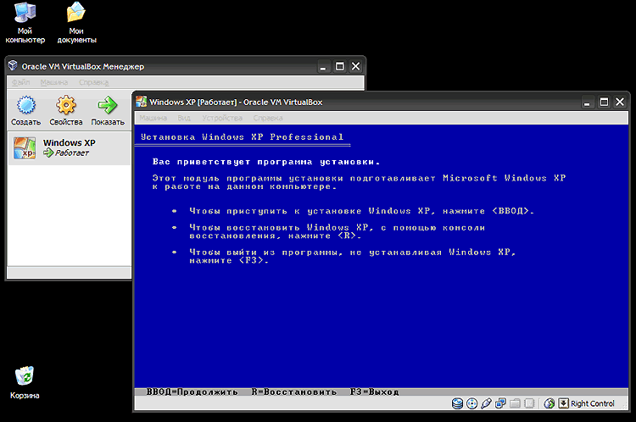

Аналогічним чином на віртуальну машину можна встановити будь-яку операційну систему.

По завершенню установки з віртуальною машиною можна працювати як з реальним комп'ютером. Там все просто і наочно, розібратися зможе будь-хто. Щоб вимкнути віртуальну машину, досить закрити вікно, в якому відображається її робочий стіл. Всі кнопки управління підписані російською мовою, тому будь-яке додаткове їх опис недоцільно.

**4.2 Що таке розрядність.** Розрядністю називають кількість інформації, яку процесор здатний обробити за один такт. Залежно від цієї величини чіпи ділять на два типу: 32-розрядні (32-бітні), обробні по 32 біта за такт, і 64-розрядні (64-бітні), обробні по 64 біта.

Якщо у вас 32-розрядний чіп, то вибору немає: ви можете встановити тільки 32-бітну ОС.

Якщо у вас 64-розрядний процесор, встановлюйте 64-розрядну версію Windows як більш сучасну і ефективну.

А ось чтоби дізнатися архітектуру свого чіпа, наберіть у пошуку Windows "система" і відкрийте знайдений розділ: потрібна інформація буде вказана в полі "Тип системи". 32-розрядна архітектура позначається як x32 або x86, 64-розрядна — як x64.

**4.3** 1. Завантажити комп'ютер з інсталяційного DVD CentOS 6.5

2. Виберати в меню "Install" або "upgrade an existing system" і натиснути TAB. Далі, ввести "linux text", як показано на скріншоті нижче, і натисніть enter.

3. Далі продовжуємо установку

**4.4** GNOME Shell присутня в репозиторії, але не встановлена за замовчуванням. Встановити GNOME Shell можна перейшовши за посиланням зліва або ввівши в терміналі команду:

-sudo apt-get install gnome-shell

Після установки вибір GNOME доступний в меню вибору сесій Lightdm.

Для отримання компонентів GNOME 3, що не увійшли в офіційний репозиторій додайте:

-sudo add-apt-repository ppa: gnome3-team / gnome3

-sudo apt-get update && sudo apt-get upgrade

**4.5 GNOME** - Вільне середовище робочого столу для UNIX-подібних операційних систем. GNOME є частиною проекту GNU.

Розробники GNOME орієнтуються на створення повністю вільного середовища, доступною всім користувачам незалежно від їх рівня технічних навичок, фізичних обмежень і мови, якою вони говорять. В рамках проекту GNOME розробляються як додатки для кінцевих користувачів, так і набір інструментів для створення нових додатків, тісно інтегрованих в робоче середовище.

GNOME - акронім від англ. GNU Network Object Model Environment ( «середовище мережевий об'єктної моделі GNU»). Під GNU в даному випадку мається на увазі не проект, а операційна система, офіційної середовищем робочого столу в якій і є GNOME.

Починаючи з GNOME версії 2.0 велику важливість у розвитку проекту беруть міркування практичності, простоти і зручності використання середовища, в тому числі для недосвідчених або фізично обмежених користувачів. Ця тенденція знайшла своє вираження в статті Хевок Пеннінгтона «Інтерфейс вільних програм» (англ. «Free Software UI») . Ключовим моментом в цій статті стала ідея про те, що кожна функціональне навантаження і кожна опція настройки в програмі має свою ціну: часто краще вибрати один, оптимальний варіант поведінки програми, ніж реалізовувати безліч варіантів і змушувати користувача вибирати один з них.

Результатом стала розробка «Керівництва по створенню людського інтерфейсу GNOME» (англ. GNOME Human Interface Guidelines, HIG). HIG - керівництво, покликане допомогти розробникам у створенні високоякісних, несуперечливих і зручних графічних інтерфейсів. Як один із наслідків застосування HIG, багато налаштувань, раніше доступні в GNOME, були визнані розробниками проекту непотрібними або малозначними для більшості користувачів і видалені з основних діалогових вікон налаштування.

**JWM** (*Joe’s Windows Manager*) — швидкий і легкий [менеджер вікон для X Window System](https://uk.wikipedia.org/wiki/%D0%9C%D0%B5%D0%BD%D0%B5%D0%B4%D0%B6%D0%B5%D1%80_%D0%B2%D1%96%D0%BA%D0%BE%D0%BD_X_Window_System). JWM написаний Джо Вінгбермюлем (Joe Wingbermuehle). Автором поширюється тільки у вигляді [сирцевого коду](https://uk.wikipedia.org/wiki/%D0%A1%D0%B8%D1%80%D1%86%D0%B5%D0%B2%D0%B8%D0%B9_%D0%BA%D0%BE%D0%B4). Компілюється і запускається на будь-якій [UNIX](https://uk.wikipedia.org/wiki/UNIX)-системі, на котрій працює [X11](https://uk.wikipedia.org/wiki/X11).

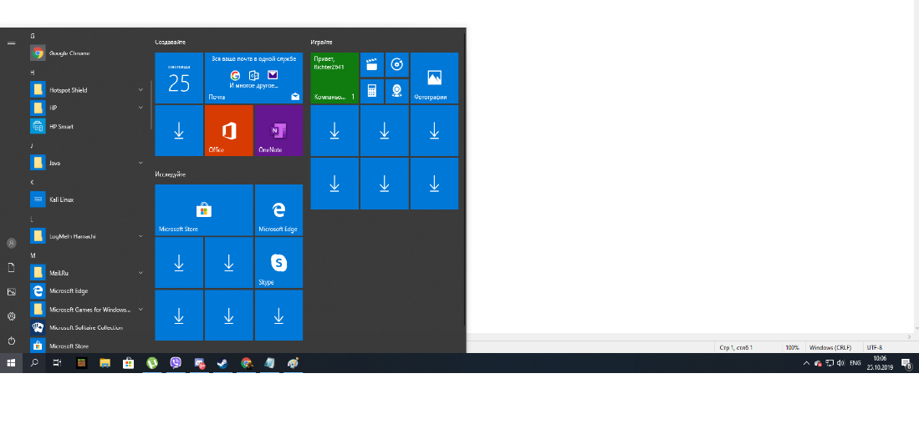

Велика ліва панель відображає короткий список програм на вашому комп’ютері.

У нижній частині лівої панелі розміщено поле пошуку. Вводячи в це поле слова для пошуку, на комп’ютері можна знаходити програми та файли.

Права панель надає доступ до найуживаніших папок, файлів, настройок і функцій. Також тут можна вийти з Windows або вимкнути комп’ютер.

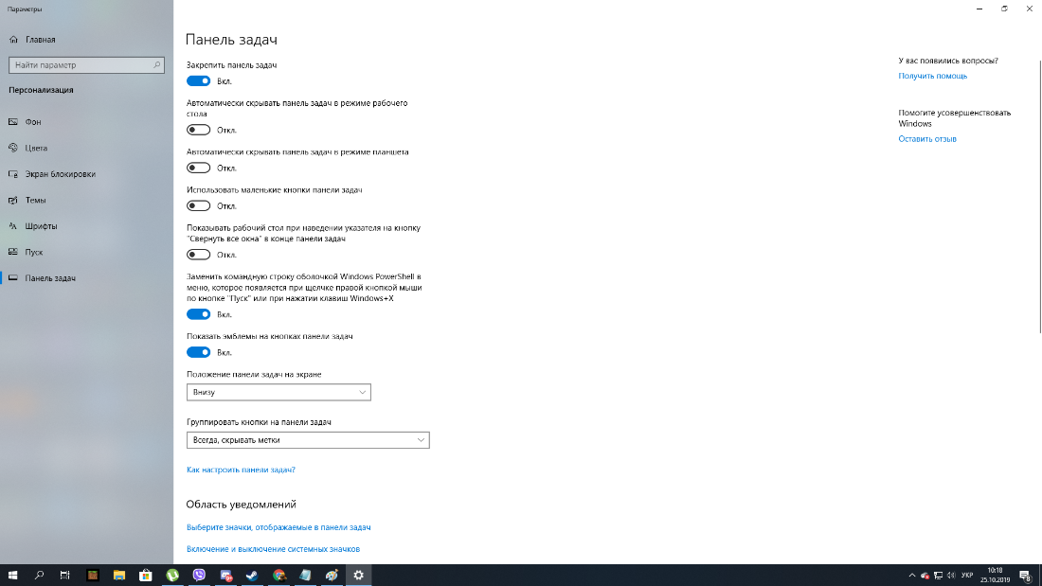

**Панель задач**— елемент [графічного інтерфейсу](https://uk.wikipedia.org/wiki/%D0%93%D1%80%D0%B0%D1%84%D1%96%D1%87%D0%BD%D0%B8%D0%B9_%D1%96%D0%BD%D1%82%D0%B5%D1%80%D1%84%D0%B5%D0%B9%D1%81), який використовується для запуску інших програм та керування вже запущеними. Має вигляд [панелі інструментів](https://uk.wikipedia.org/wiki/%D0%9F%D0%B0%D0%BD%D0%B5%D0%BB%D1%8C_%D1%96%D0%BD%D1%81%D1%82%D1%80%D1%83%D0%BC%D0%B5%D0%BD%D1%82%D1%96%D0%B2). Використовується, зокрема, для керування [вікнами](https://uk.wikipedia.org/wiki/%D0%92%D1%96%D0%BA%D0%BD%D0%BE_(%D1%96%D0%BD%D1%82%D0%B5%D1%80%D1%84%D0%B5%D0%B9%D1%81)) застосунків. Панель завдань може бути компонентом операційної системи (наприклад, вона є в операційних системах [Microsoft Windows](https://uk.wikipedia.org/wiki/Microsoft_Windows), починаючи з версії [Windows 95](https://uk.wikipedia.org/wiki/Windows_95)[[1]](https://uk.wikipedia.org/wiki/%D0%9F%D0%B0%D0%BD%D0%B5%D0%BB%D1%8C_%D0%B7%D0%B0%D0%B2%D0%B4%D0%B0%D0%BD%D1%8C#cite_note-1)[[2]](https://uk.wikipedia.org/wiki/%D0%9F%D0%B0%D0%BD%D0%B5%D0%BB%D1%8C_%D0%B7%D0%B0%D0%B2%D0%B4%D0%B0%D0%BD%D1%8C#cite_note-2)), елементом [середовища робочого столу](https://uk.wikipedia.org/wiki/%D0%A1%D0%B5%D1%80%D0%B5%D0%B4%D0%BE%D0%B2%D0%B8%D1%89%D0%B5_%D1%80%D0%BE%D0%B1%D0%BE%D1%87%D0%BE%D0%B3%D0%BE_%D1%81%D1%82%D0%BE%D0%BB%D1%83) (наприклад, у [KDE](https://uk.wikipedia.org/wiki/KDE) або [GNOME](https://uk.wikipedia.org/wiki/GNOME)) або сторонньою програмою.

**Пане́ль інструме́нтів** — елемент [графічного інтерфейсу користувача](https://uk.wikipedia.org/wiki/GUI), призначений для розміщення на ньому кількох інших елементів.

Зазвичай являє собою горизонтальний або вертикальний прямокутник, в якому можуть бути відносно постійно розміщені такі елементи, як:

* [кнопка](https://uk.wikipedia.org/wiki/%D0%9A%D0%BD%D0%BE%D0%BF%D0%BA%D0%B0_(%D1%96%D0%BD%D1%84%D0%BE%D1%80%D0%BC%D0%B0%D1%82%D0%B8%D0%BA%D0%B0))
* [меню](https://uk.wikipedia.org/wiki/%D0%9C%D0%B5%D0%BD%D1%8E_(%D0%B5%D0%BB%D0%B5%D0%BC%D0%B5%D0%BD%D1%82_GUI))
* поле з текстом ([англ.](https://uk.wikipedia.org/wiki/%D0%90%D0%BD%D0%B3%D0%BB%D1%96%D0%B9%D1%81%D1%8C%D0%BA%D0%B0_%D0%BC%D0%BE%D0%B2%D0%B0) *caption*) або зображенням (у тому числі динамічне — наприклад, годинник)
* список, що випадає

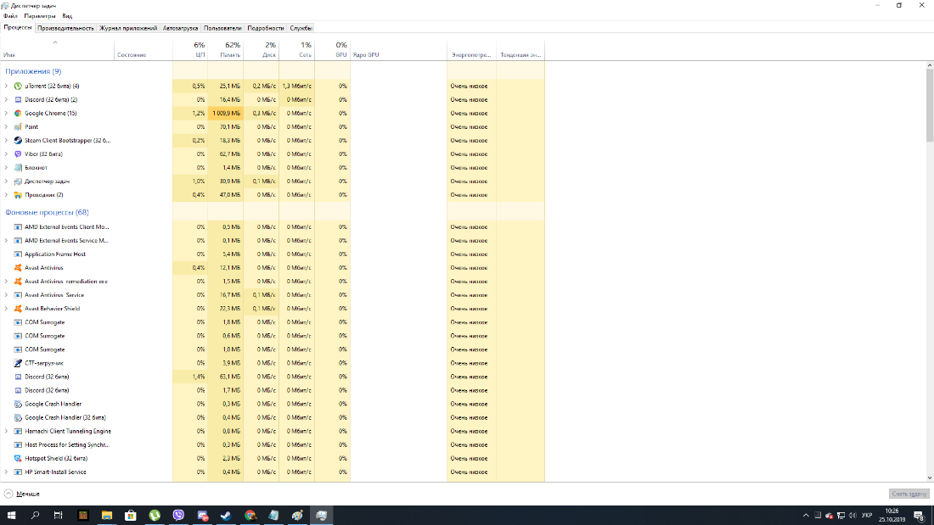

**Диспетчер завдань Windows** ([англ.](https://uk.wikipedia.org/wiki/%D0%90%D0%BD%D0%B3%D0%BB%D1%96%D0%B9%D1%81%D1%8C%D0%BA%D0%B0_%D0%BC%D0%BE%D0%B2%D0%B0) *Windows Task Manager*) — системна утиліта родини [Windows NT](https://uk.wikipedia.org/wiki/Windows_NT), за допомогою якої можна слідкувати за роботою [операційної системи](https://uk.wikipedia.org/wiki/%D0%9E%D0%BF%D0%B5%D1%80%D0%B0%D1%86%D1%96%D0%B9%D0%BD%D0%B0_%D1%81%D0%B8%D1%81%D1%82%D0%B5%D0%BC%D0%B0) та коригувати її. Програма знаходиться за адресою: Системна папка, яка містить Windows\System32\Taskmgr.exe Для швидкого відкриття достатньо натиснути Ctrl+Shift+Esc.

1.2 Робота з «гарячими» клавішами в Windows. Наведіть приклади використання «гарячих» клавіш (по 5 комбінацій) для реалізації дій відповідно до свого варіанту, табл.3:

Paint keyboard shortcuts

|  |  |
| --- | --- |
| Ctrl + A | Select entire canvas |
| Ctrl + C | Copy selected area |
| Ctrl + X | Cut selected area |
| Ctrl + V | Paste clipboard data |
| Ctrl + Z | Undo last action |
| Ctrl + Y | Redo action |

1.3 Вихід з системи (завершення роботи), планування. Виконайте завдання за варіантом, табл.4.

Таблиця 4

|  |  |
| --- | --- |
| Опишіть призначення режимів завершення роботи |  |
| Режим | Зміна користувача; Блокування; Сон |
| Прикладне завдання з планування |  |
| Планувальник завдань | Вимкнення комп’ютера кожен день о 17 годині |
| Bat-файл | Запуск браузера кожен день при вмиканні комп’ютера |

**Режим сну** - у цьому режимі ваш комп’ютер споживатиме зовсім небагато електроенергії та запускатиметься швидше, а ви зможете працювати далі з того місця, де закінчили.

**Блокування** — один із механізмів [синхронізації](https://uk.wikipedia.org/wiki/%D0%A1%D0%B8%D0%BD%D1%85%D1%80%D0%BE%D0%BD%D1%96%D0%B7%D0%B0%D1%86%D1%96%D1%8F_%D0%BF%D1%80%D0%BE%D1%86%D0%B5%D1%81%D1%96%D0%B2) в інформатиці, що забезпечує ексклюзивний доступ до спільного ресурсу.

**Зміна користувача-** у цьому режимі ваш комп’ютер завершає сеанс роботи ,дозволяючи користувачу вибрати інший обліковий запис та продовжити працювати.

1. Робота в середовищі мобільної ОС.
   1. Опишіть головне меню вашої мобільної ОС, який графічний інтерфейс вона використовує?

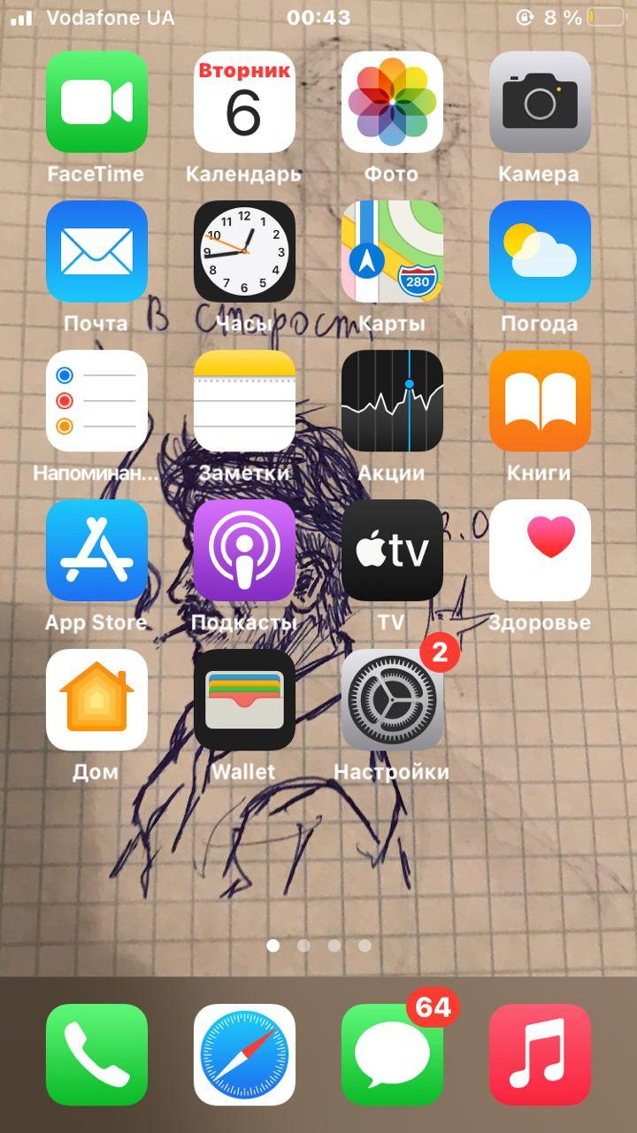

На головному меню є контакти, google, повідомлення, музика та інші потрібні для користувача програми.

3.2. Опишіть меню налаштувань компонентів мобільного телефону.

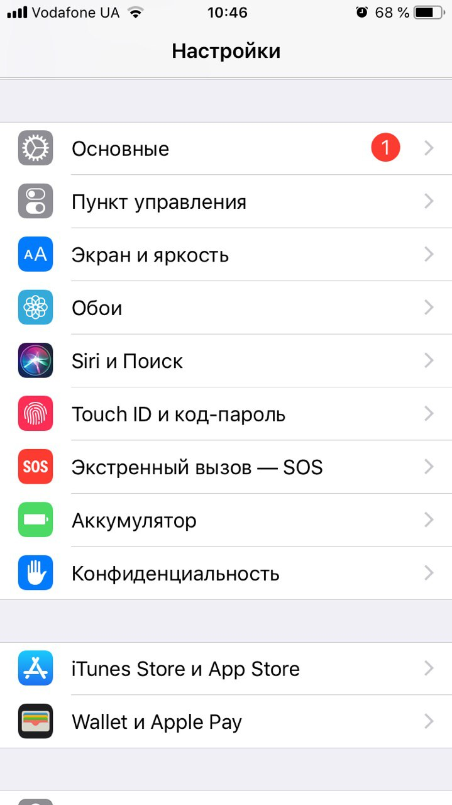

3.3. Використання комбінацій клавіш для виконання спеціальних дій.

Скріншот: якщо ви одночасно натиснете кнопки «Home» і «Power», то буде зроблений скріншот.

Перезавантаження: якщо ви потримайте одночасно натиснутими кнопки «Home» і «Power», то буде проведена примусова перезавантаження пристрою.

Сигнал SOS: натисніть 5 разів поспіль на кнопку «Power». Після цього система Touch ID буде деактивовано і запуститься зворотний відлік до екстреного виклику.

Дзвінки: якщо ви хочете вимкнути звук дзвінка, просто натисніть на кнопку «Power». Якщо ви хочете зовсім відхилити виклик, натисніть на кнопку «Power» двічі.

Режим управління однією рукою: якщо ви двічі натиснете на кнопку «Home», на робочому столі активується режим управління однією рукою. Особливо актуально це для великих моделей зі словом «Plus» в назві.

3.4. Вхід у систему та завершення роботи пристрою. Особливості налаштувань живлення батареї.

Для входу у систему необхідно натиснути кнопку живлення, якщо є блокування телефону ввести його. Чи розблокувати функцію розпізнавання обличчя, або піднести пальця до сканеру відбитків пальців. Можливе налаштування живлення введення у енергозберігаючий режим.

**Контрольні запитання**

1. Розкрийте поняття «GNU GPL», яка його основна концепція?

GNU General Public License — одна з найпопулярніших ліцензій на вільне програмне забезпечення, створена Річардом Столменом для проекту GNU. Часто її скорочено називають GNU GPL чи просто GPL, якщо з контексту зрозуміло, про яку ліцензію йдеться (існує чимало інших ліцензій зі словами «general public license» у назві).

Мета GNU GPL — надання користувачеві прав на копіювання, зміни й розповсюдження програми та зобов'язань, згідно з якими користувачі всіх похідних від неї програм теж отримають ці права. Принцип «спадковості» таких прав називають «копілефт», такий термін запропонував Річард Столмен. На відміну від GPL, ліцензії на власницьке програмне забезпечення дуже рідко надають користувачеві такі права й, переважно, намагаються, навпаки, обмежити їх, наприклад, встановивши заборону на відновлення сирцевого коду.

2. Які задачі системного адміністрування можна реалізувати на базі ОС Linux?

На базі ОС Linux можна виконувати майже будь-які задачі, наприклад:

• підключення та налаштування апаратних пристроїв;

• установка і оновлення програмного забезпечення;

• запуск і настройка загальносистемних сервісів (конфігурація системи);

• Управління користувачами;

• управління процесами;

• розподіл ресурсів;

• забезпечення безпеки.

3. Яке призначення програм Anaconda та Nautilius у Linux? В яких дистрибутивах вони використовуються?

Anaconda - дистрибутив мов програмування Python і R, що включає набір популярних вільних бібліотек, об'єднаних проблематики науки про дані і машинного навчання. Основна мета - поставка єдиним узгодженим комплектом найбільш затребуваних відповідним колом користувачів тематичних модулів (таких як NumPy, SciPy, Astropy і інших) з дозволом виникають залежностей і конфліктів, які неминучі при одиночній установці. Станом на 2019 рік містить більше 1,5 тис. Модулів.

Anaconda - інсталятор, який використовується в Red Hat Enterprise Linux, Fedora, ASPLinux і інших операційних системах.

Написаний на мовах C і Python. Має текстовий (python-newt) і графічний інтерфейс (PyGTK).

Є можливість встановлювати пакети з будь-якого користувача yum-сумісного сховища.

Nautilus — файловий менеджер середовища GNOME. Назву програма отримала від плаваючого в товщі води молюска кораблика наутілус, на логотипі зображена його черепашка. Своїм інтерфейсом Nautilus нагадує файловий менеджер середовища KDE Dolphin чи файловий менеджер середовища Xfce Thunar. Nautilus замінив Midnight Commander в GNOME починаючи з версії 1.4. Також програма повністю відповідає HIG.

4. Яким чином можна змінити типу завантаження CentOS: в текстовому режимі (3 рівень) або графічному (рівень 5)? Чим відрізняються режими CLI та GUI?

Режим GUI – це режим в котрому користувачеві доступний графічний інтерфейс.

Pежим CLI – це режим в которому користувачеві доступна лише консоль.

5. Порівняйте гіпервізори типу 1 та типу 2, яка між ними відмінність та сфера їх застосування?

Перед визначенням відповідної технології, необхідно враховувати функції, які вона виконує:

-копіювання апаратних ресурсів реального сервера;

-слідування інструкцій машини при повній безпеці;

-команди на створених ОС не повинні впливати на фізичну хост-машину.

Залежно від призначення, фінансових можливостей, потужності «заліза» підбирається максимально доцільний вид гипервизора. Наприклад, якщо вибрати VMware ESXi, то необхідно бути готовим купувати ліцензію і володіти могутньою обчислювальною технікою.

Замість нудною таблички з підсумками (при бажанні ви самі можете скласти таку) наведемо кілька додаткових тез, які допоможуть вам визначитися з тим, який гипервизор вибрати. Так би мовити, їжа для розуму або інформація для роздумів:

VMware - найдорожче рішення, Hyper-V - дешевше (або при використанні Hyper-V Server і віртуальних машин з Linux - взагалі безкоштовна), KVM - спочатку безкоштовне.

Підраховуючи вартість системи віртуалізації, потрібно враховувати ще й вартість ліцензій програмного забезпечення, яке буде встановлено в віртуальних машинах. Саме тому Hyper-V значно дешевше VMware - при використанні VMware вам все одно доведеться купувати ліцензії на гостьові ОС.

Hyper-V значно дешевше і продуктивніше в гіперконвергентних рішеннях.

Таблиця 1 - суто інформативна, більшість користувачів не зіткнеться з цими обмеженнями і її не потрібно враховувати, вибираючи кращий гипервизор. Найжорсткіше обмеження - у вільній версії ESXi.

У VMware є Fault Tolerance, у Microsoft - поки немає. Якщо це для вас важливо, задумайтеся над VMware.

У VMware краще VDI, але у Microsoft організація VDI буде дешевше.

Hyper-V менш вимогливий до «заліза».

Сховище для Hyper-V дешевше, оскільки VMware тісно зв'язаний по руках і ногах HCL, а Hyper-V може використовувати будь-який SMB 3.0 ресурс для зберігання.

Hyper-V Server - це програмне рішення Hyper-V, що поставляється з Core-версією Windows без графічного інтерфейсу. Обмежень в ньому ніяких немає (на відміну від безкоштовної версії VMware), ви можете включити його в домен, керувати нею за допомогою System Center, бекапіть і т. Д. (На відміну від безкоштовної vSphere).

У Hyper-V немає коштів на кшталт Distributed Resource Scheduler або ж Storage DRS, які в VMware використовуються для балансування навантажень між ресурсами хостів

SCVMM в Hyper-V відкриває можливості, що виходять за рамки простої серверної віртуалізації. Ви можете створювати приватні хмари.

KVM - саме невибаглива до ресурсів програмне забезпечення. Це потрібно враховувати при розробці бюджетних рішень виртуализацией.

Для KVM можна також використовувати інтерфейс управління Virsh і GUI-інтерфейс virtmanager.

Служби підтримки у KVM немає. Якщо щось не виходить, ви можете розраховувати тільки на співтовариство. Втім, підтримки немає і у безкоштовного Hyper-V Server.

Існує комерційний варіант KVM - RHEV (Red Hat Enterprise Virtualization).

Щоб вибирати кращий гипервизор потрібно не тільки виходячи з сухих цифр, а відштовхуватися потрібно від вимог вашого бізнесу.